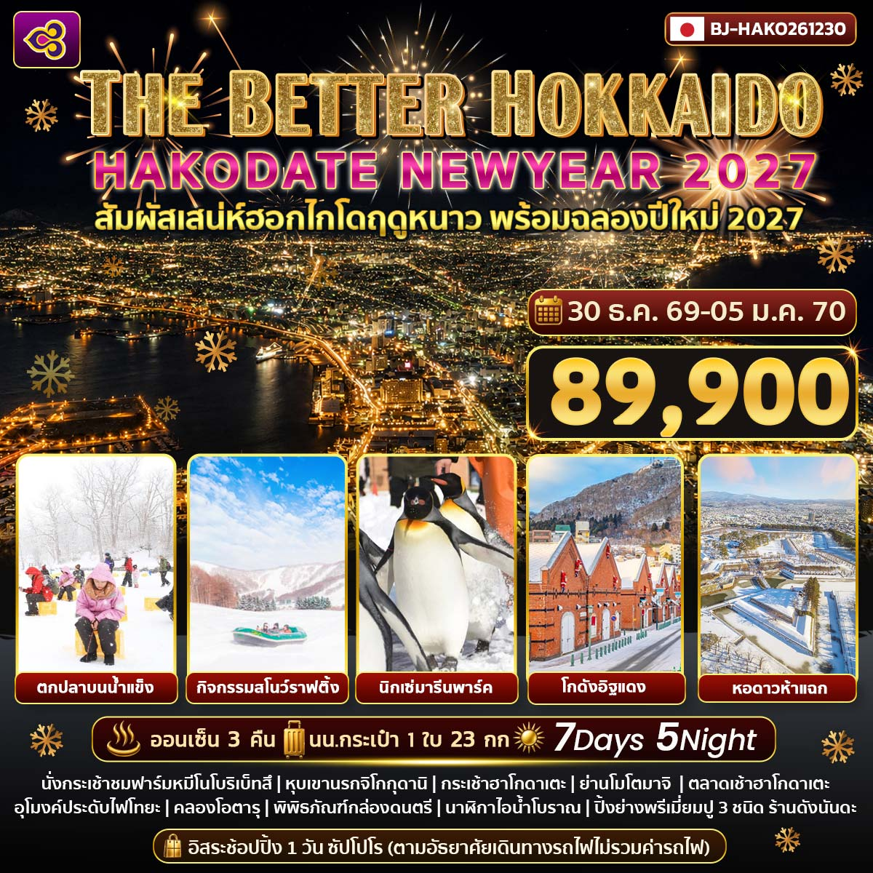
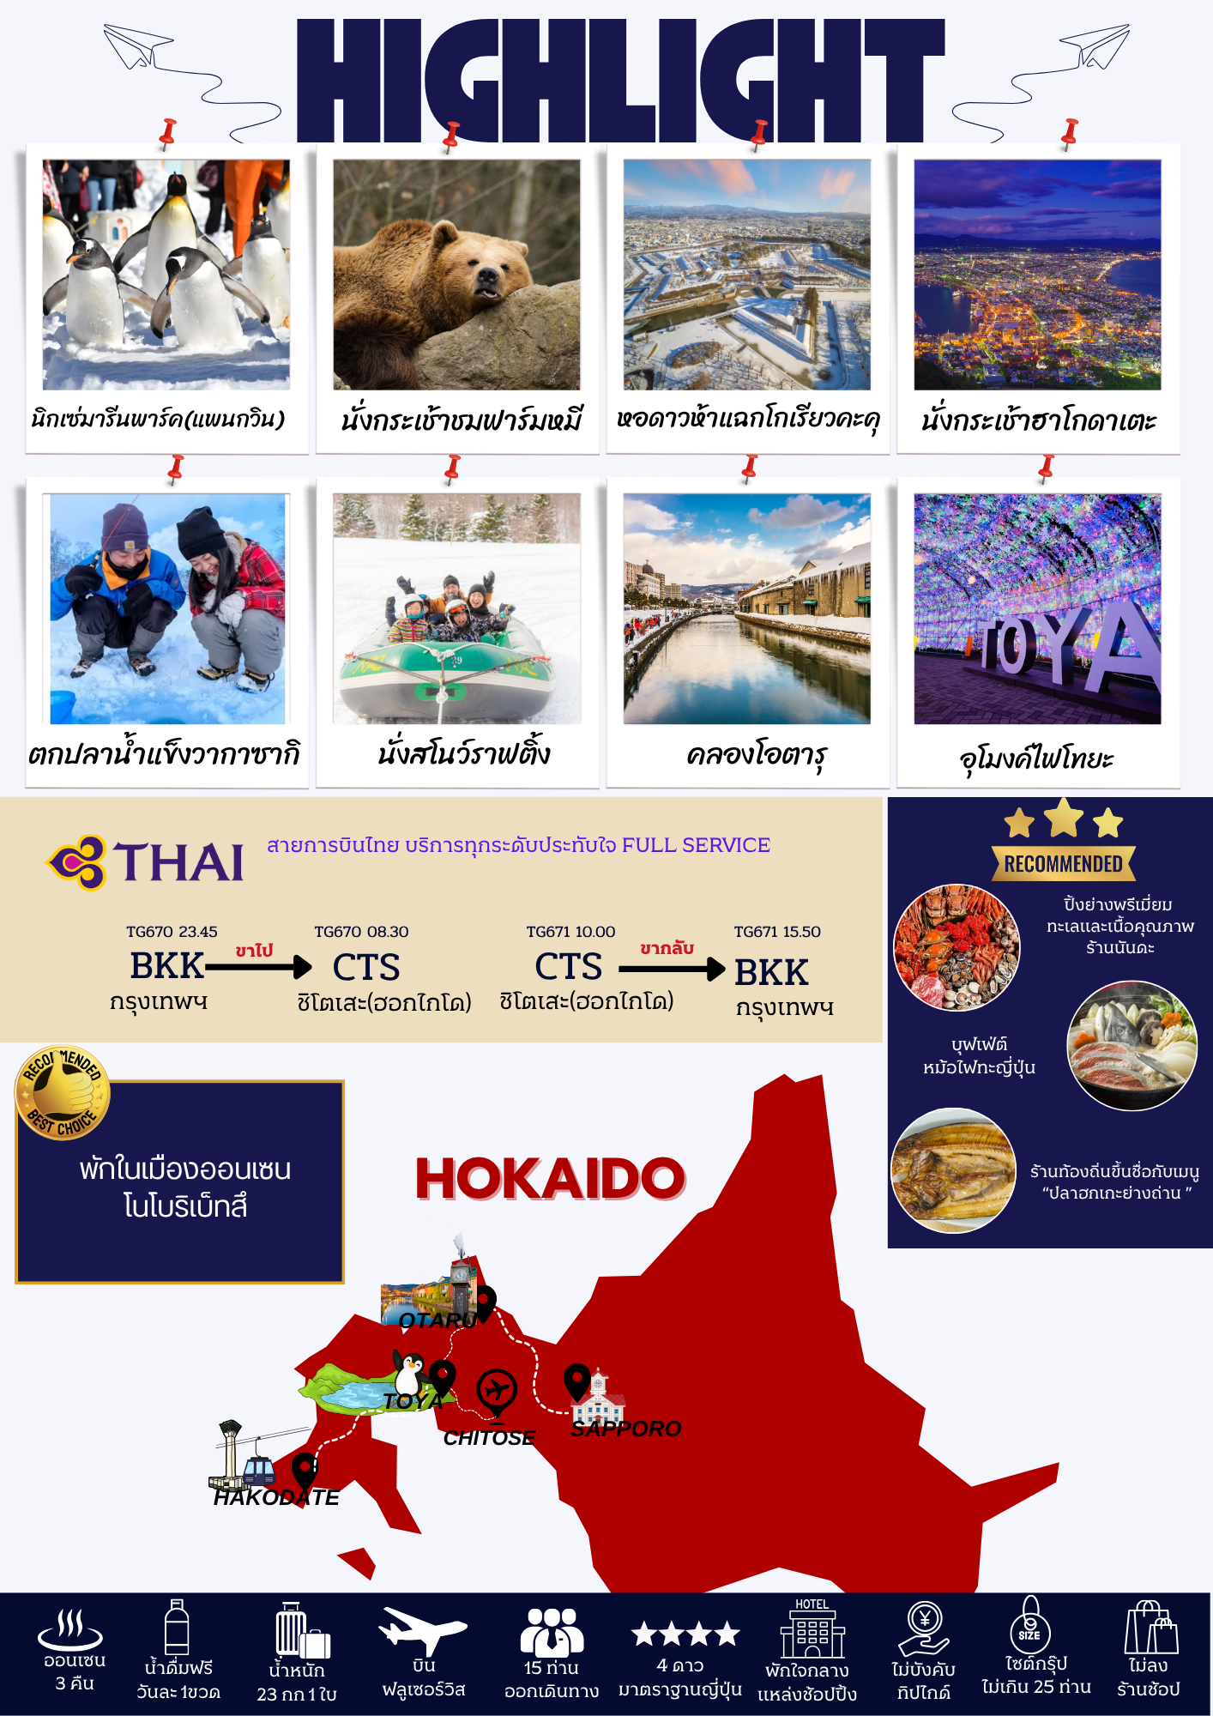
กำหนดการเดินทาง | ผู้ใหญ่พักห้องละ  2 ท่าน | เด็กมีเตียงพักกับผู้ใหญ่ 1-2 ท่าน[อายุ 7-12 ปี] | เด็กไม่มีเตียงพักกัผู้ใหญ่ 2 ท่าน[อายุ 2-6 ปี] | พักเดี่ยวเพิ่ม | JOINLAND
30 ธ.ค.-05 ม.ค. 2570  วันหยุดเทศกาลคริสต์มาส | 89,900.- | 86,900.- | 81,900.- | 12,900.- | 69,900.-
จัดกรุ๊ปส่วนตัว 4-6ท่าน  (ใช้รถตู้ ไม่รวมตั๋ว) | ราคาเริ่มต้น  99,000.- | 96,000.- | 91,000.- | 12,900.- | -
**หมายเหตุ ราคานี้เป็นราคารวมภาษีน้ำมัน 8,000 บาท ณ วันที่ 4 มิ.ย.69 กรณีออกตั๋วก่อนการเดินทางแล้วมีการปรับเปลี่ยนราคาน้ำมันตามสถานการณ์โลกทางบริษัทขอสงวนสิทธิ์ในการเก็บค่าใช้จ่ายเพิ่มเติมตามการเปลี่ยนแปลงของภาษี ณ วันนั้น**

วันที่ | โปรแกรมการเดินทาง | เช้า | บ่าย | ค่ำ | โรงแรม
1 | กรุงเทพฯ-สนามบินสุวรรณภูมิ
2 | สนามบินชิโตเสะ-เมืองโนโบริเบ็ทสึ-นิกเซ่มารีนพาร์ค(ชมพาเหรดแพนกวิน)-นั่งกระเช้าชมฟาร์มหมีโนโบริเบ็ทสึ-แช่น้ำแร่ |  | L | H | NOBORIBETSU ONSEN HOTEL หรือเทียบเท่า
3 | หุบเขานรกจิโกกุดานิ-เมืองฮาโกดาเตะ-หอดาวห้าแฉกโกเรียวคะคุ-ย่านโมโตมาจิ-กระเช้าฮาโกดาเตะ-แช่น้ำแร่ | B | L | H | HAKODATE HOTEL  หรือเทียบเท่า
4 | ตลาดเช้าฮาโกดาเตะ-โกดังอิฐแดง-กิจกรรมตกปลาวากาซากิบนน้ำแข็ง-เมืองโทยะ-อุโมงค์ประดับไฟโทยะ-แช่น้ำแร่ | B | L | H | TOYA MANSEIKAKU HOTEL หรือเทียบเท่า
5 | กิจกรรมสโนว์ราฟติ้ง-คลองโอตารุ-พิพิธภัณฑ์กล่องดนตรี-นาฬิกาไอน้ำโบราณ*ปิ้งย่างพรีเมี่ยมและปู 3 ชนิด ณ ร้านนันดะ* | B | L | D | MERCURE SAPPORO HOTEL หรือเทียบเท่า
6 | อิสระช้อปปิ้ง หรือท่องเที่ยวในเมืองซัปโปโร  (ไม่มีรถบัสบริการ) | B | X | X | MERCURE SAPPORO HOTEL หรือเทียบเท่า
7 | สนามบินชิโตเสะ-กรุงเทพฯ | B

วันที่หนึ่ง : กรุงเทพฯ – สนามบินสุวรรณภูมิ
19.30 น. นัดหมายพบกันที่สนามบินสุวรรณภูมิ ประตูหมายเลข 3 เคาเตอร์ B การบินไทย
จุดนัดพบ ป้ายบริษัททัวร์ เจ้าหน้าที่บริการช่วยโหลดสัมภาระและกระเป๋าเดินทาง
23.45 น. ออกเดินทางสู่สนามบินสู่สนามบินชิโตเสะ เที่ยวบินที่ TG 670 สายการบินไทย
เที่ยวบินขาไป TG 670 BKK-CTS 23.45-08.30
เที่ยวบินขากลับ TG 671 CTS-BKK 10.00-15.15
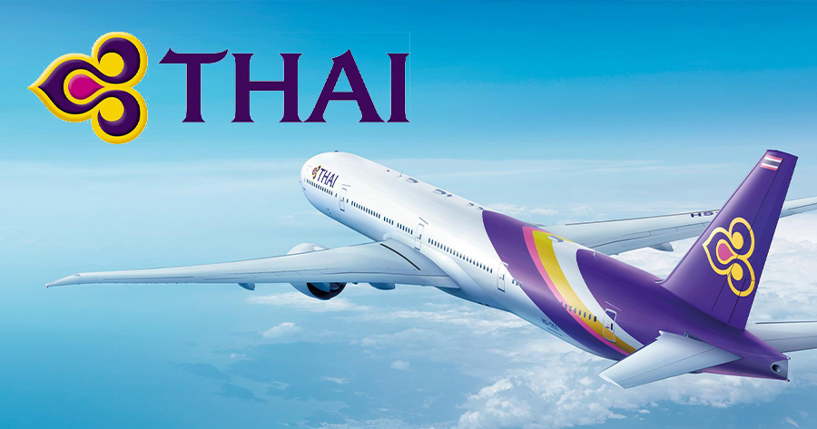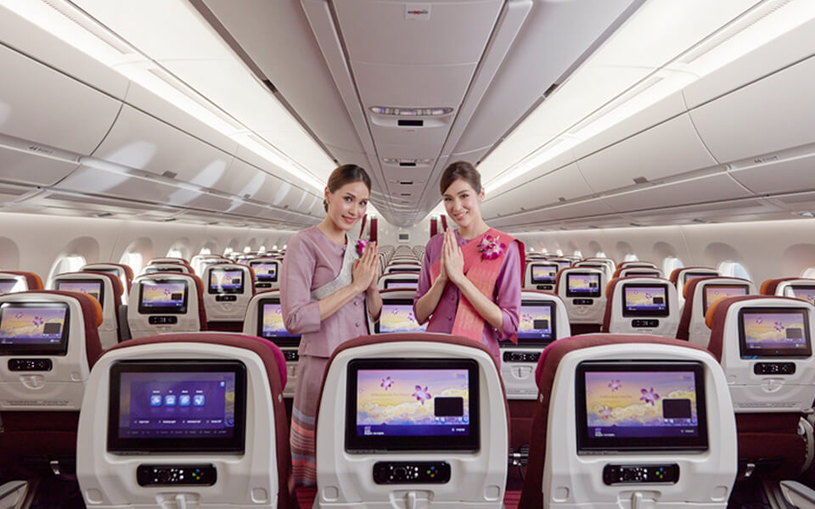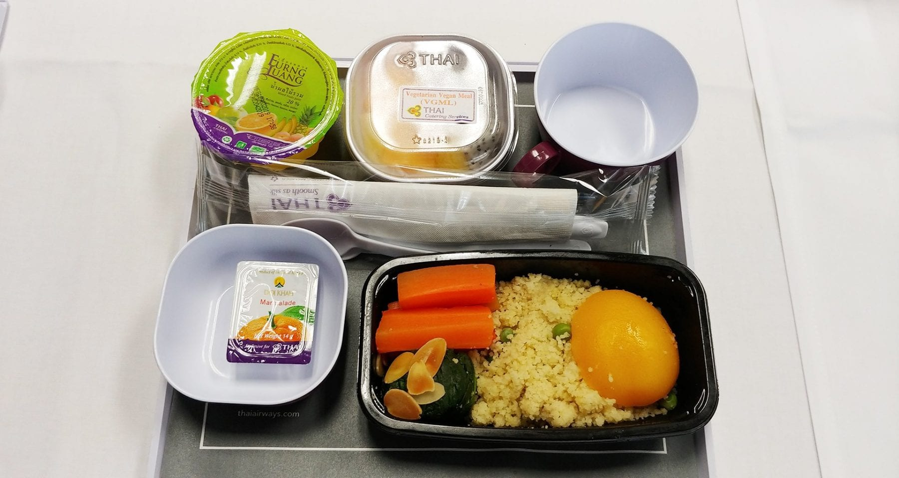
** บริการท่านด้วยอาหารแบบ FULL SERVICE โหลดสัมภาระท่านละ 1 ใบ 23 กิโล**
***สำคัญสำหรับการจองทัวร์ สำหรับอาหารทุกมื้อรบกวนทุกท่านในคณะโปรดระบุรายบุคคลว่าไม่ทานเนื้อวัว / เนื้อหมู / ปลาดิบ / มังสวิรัติ /หรือแพ้อาหารประเภทใดบ้าง มีผลต่อการจัดอาหารให้ในบางมื้อที่เป็นอาหารท้องถิ่นที่ไม่สามารถเปลี่ยนแปลงหน้างานได้ ***

วันที่สอง : สนามบินชิโตเสะ – เมืองโนโบริเบ็ทสึ – นิกเซ่มารีนพาร์ค (ชมพาเหรดแพนกวิน) –
นั่งกระเช้าชมฟาร์มหมีโนโบริเบ็ทสึ – แช่น้ำแร่
08.30 น. ถึง สนามบินชิโตเสะ ประเทศญี่ปุ่น นำท่านผ่านตรวจคนเข้าเมืองเป็นที่เรียบร้อย
ใช้เวลาในการเดินทางประมาณ 1 ชม (69 กม.) นิกเซ่มารีนพาร์ค (Nixe Marine Park) พิพิธภัณฑ์สัตว์นํ้าในเกาะฮอกไกโด มีสัตว์น้ำมากมายที่น่ารัก นกเพนกวิน โชว์แมวนํ้า และโชว์ปลาโลมา อุโมงค์ใต้นํ้าเพื่อดูปลาฉลามและสัตว์ทะเลอนุรักษ์ที่หายากไฮไลท์สำคัญ !! ของที่นี่คือการชมการเดินขบวนพาเหรดของนกเพนกวินที่ให้ท่านได้ชมอย่างใกล้ชิด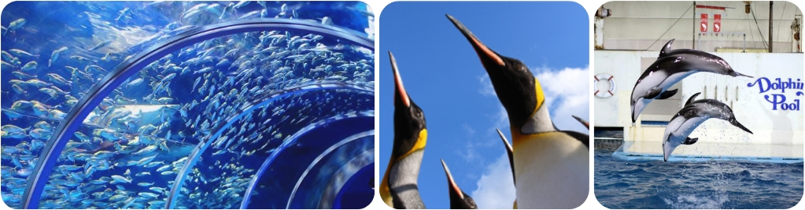
กลางวัน รับประทาน อาหารกลางวัน ณ ร้านอาหารญี่ปุ่น
ใช้เวลาในการเดินทางประมาณ 15 นาที (7.5 กม.) พานั่งกระเช้าขึ้นชมฟาร์มหมี โนโบริเบ็ตสึ สามารถชมหมีได้ใกล้ๆ กับการแสดงอนุบาลลูกหมี การแสดงหมีนักวิชาการ และ “กรงมนุษย์” อันน่าตื่นเต้นที่อยู่กลางฝูงหมี ฯลฯ อีกทั้งมีพิพิธภัณฑ์หมีแห่งเดียวในโลกที่จะทำให้เข้าใจเกี่ยวกับหมีสีน้ำตาลได้ทุกอย่าง และมาเรียนรู้ที่ “ยูการะโนะซาโตะ” ที่จำลองชีวิตความเป็นอยู่ของชาวไอนุเอาไว้ได้ด้วย
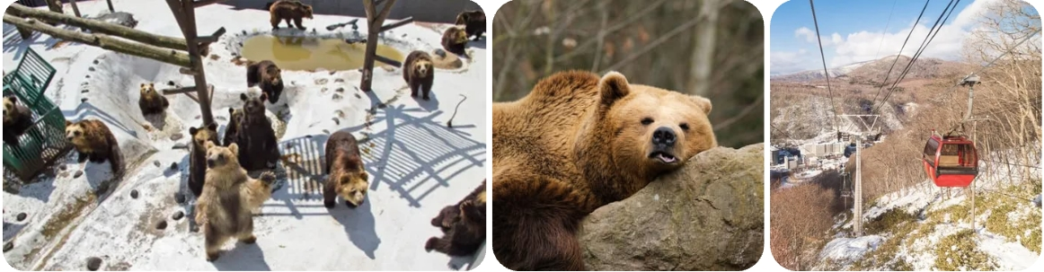
ค่ำ รับประทาน อาหารค่ำ ณ ห้องอาหารของโรงแรม
 เข้าพัก ณ โรงแรม NOBORIBETSU ONSEN HOTEL หรือเทียบเท่า 
หลังจากรับประทานอาหารให้ท่านได้ผ่อนคลาย ความเมื่อยล้ากับการแช่ออนเซนตามอัธยาศัย
**กรณีพักออนเซนรบกวนลูกค้าแจ้งล่วงหน้าหากไม่สามารถนอนพื้นทาตามิได้ หรือต้องการรีเควสเตียง เนื่องจากที่พักออนเซนส่วนใหญ่เป็นแบบพื้น และบางโรงแรมหากต้องการรีเควสเตียงอาจมีค่าใช้จ่ายเพิ่มเติม**

วันที่สาม : หุบเขานรกจิโกกุดานิ – เมืองฮาโกดาเตะ – หอดาวห้าแฉกโกเรียวคะคุ – ย่านโมโตมาจิ –
กระเช้าฮาโกดาเตะ – แช่น้ำแร่
เช้า รับประทาน อาหารเช้า ณ ห้องอาหารของโรงแรม
ใช้เวลาในการเดินทางประมาณ 5 นาที ( 2 กม.) เมืองโนโบริเบตสึ ชมหุบเขาจิโกคุดานิ หรือเรียกอีกอย่างว่า “หุบเขานรก” ที่เรียกว่าหุบเขานรกนั้นเพราะที่นี่มีทั้งบ่อโคลนและบ่อน้ำร้อนที่เดือดตามธรรมชาติกระจายไปทั่วบริเวณเสมือนนรกที่มีกระทะทองแดงที่มีควันร้อนๆอยู่ตลอดเวลา และถือเป็นแหล่งกำเนิดน้ำแร่และออนเซนที่มีชื่อเสียงที่สุดบนเกาะฮอกไกโด
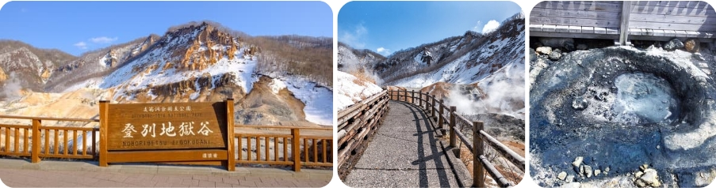
ใช้เวลาในการเดินทางประมาณ 3 ชม (211 กม. ) หอดาวห้าแฉกโกะเรียวคะคุ เป็นหอคอยสูง 90 เมตร ด้านบนเป็นรูปห้าเหลี่ยม สร้างขึ้นในปี 2006 สามารถขึ้นไปชมวิวป้อมดาวห้าแฉกได้อย่างชัดเจนแบบ 360 องศา ซึ่งเป็นจุดฮิตที่มาเที่ยวป้อมโงเรียวกาคุแล้วจะต้องขึ้นไปชมวิวนี้ ชั้นล่างสุดที่ฐานเป็นร้านขายของที่ระลึก ร้านอาหาร และลานจัดนิทรรศการ และที่นี่ถือว่าเป็นหนึ่งในสัญลักษณ์ของเมืองฮาโกดาเตะอีกด้วย
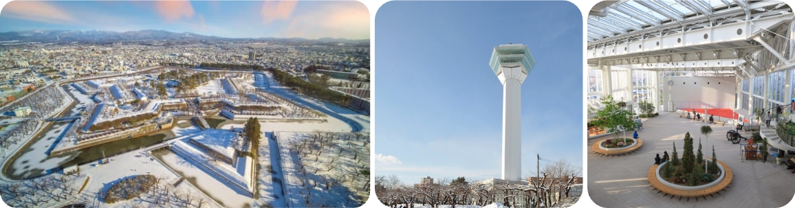
กลางวัน รับประทาน อาหารกลางวัน ณ ร้านอาหารญี่ปุ่น
ใช้เวลาในการเดินทางประมาณ 20 นาที (5.8 กม.) ย่านเก่าโมโตมาจิ จากเชิงเขาฮาโกดะเตะ มีถนนลาดชัน 19 สายมุ่งตรงสู่ท่าเรือ ถนนเหล่านี้เป็นที่นิยมในหมู่ผู้รักการเดินเที่ยวชมวิว เนื่องจากเรียงรายไปด้วยอาคารต่างๆ ที่มีเอกลักษณ์และมีภูมิทัศน์อันหลาก หลายเมื่อครั้งอดีตได้เป็นเมืองท่าที่มีการค้าขายกับชาวต่างชาติฝั่งตะวันตก ซึ่งทำให้วัฒนธรรมตะวันตกได้เข้ามามีบทบาทในเมืองฮาโกดาเตะ ซึ่งท่าน
จะพบเห็นจากโบสถ์คริสต์ ร้านอาหาร อาคารบ้านเรือนเก่าแบบตะวันตกที่ตั้งอยู่ริมเนินเขา
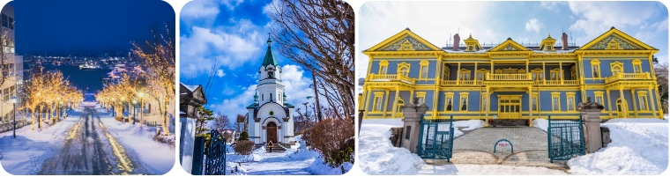
ใช้เวลาในการเดินทางประมาณ 5นาที (2 กม.) นั่งกระเช้าชมเมืองฮาโกดาเตะ ที่ภูเขาฮาโกดาเตะ ให้ท่านได้ชมวิวทิวทัศน์ของเมืองฮาโกดาเตะที่มีน้ำทะเลขนาบอยู่ทั้ง 2 ด้าน เป็นคอคอดกระมองจากด้านบนจะมีลักษณะคล้ายวันนอน ในยามกลางวันหรือค่ำคืนที่อากาศแจ่มใสทิวทัศน์จากบนยอดเขาจะมีความงดงามมาก จนได้รับการยกย่องให้เป็น 1 ใน 3 จุดที่มีทัศนียภาพยามค่ำคืนที่งดงามที่สุดเคียงคู่กับภูเขาอินาสะของนางาซากิและเขาร็อคโคะแห่งเมืองโกเบ
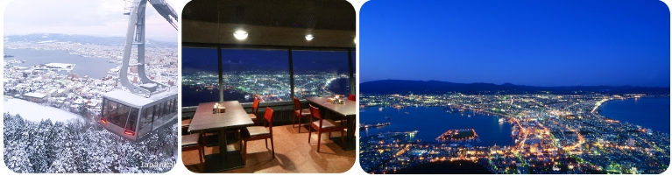
ใช้เวลาในการเดินทางประมาณ 15 นาที (10 กม.)
ค่ำ รับประทาน อาหารค่ำ ณ ห้องอาหารของโรงแรม
เข้าพัก ณ โรงแรม HAKODATE HOTEL หรือเทียบเท่า
หลังจากรับประทานอาหารให้ท่านได้ผ่อนคลาย ความเมื่อยล้ากับการแช่ออนเซนตามอัธยาศัย
**กรณีพักออนเซนรบกวนลูกค้าแจ้งล่วงหน้าหากไม่สามารถนอนพื้นทาตามิได้ หรือต้องการรีเควสเตียง เนื่องจากที่พักออนเซนส่วนใหญ่เป็นแบบพื้น และบางโรงแรมหากต้องการรีเควสเตียงอาจมีค่าใช้จ่ายเพิ่มเติม**

วันที่สี่ : ตลาดเช้าฮาโกดาเตะ – โกดังอิฐแดง – กิจกรรมตกปลาวากาซากิบนน้ำแข็ง –
เมืองโทยะ – อุโมงค์ประดับไฟโทยะ – แช่น้ำแร่
เช้า รับประทาน อาหารเช้า ณ ห้องอาหารของโรงแรม
ใช้เวลาในการเดินทางประมาณ 15 นาที (10 กม.) ตลาดเช้าฮาโกดาเตะ ตลาดพื้นเมืองที่รวมร้านค้ากว่า 250 ร้าน ให้ท่านได้เพลิดเพลินกับการเลือกซื้อเลือกชมอาหารทะเลขึ้นชื่อของเกาะฮอกไกโด ไม่ว่าจะเป็นปูหลายหลายชนิด ปลาแซลม่อน ปลาหมึก ไข่หอยเม่น กุ้ง ที่มีทั้งแบบสดและแบบแห้ง หรือจะเป็นผลไม้ขึ้นชื่อตามฤดูกาลและผักพื้นเมืองและท่านสามารถลองสัมผัสประสบการณ์การตกปลาหมึกที่น่าตื่นเต้นได้จากตลาดปลาแห่งนี้อีกด้วย (ไม่รวมในค่าทัวร์)
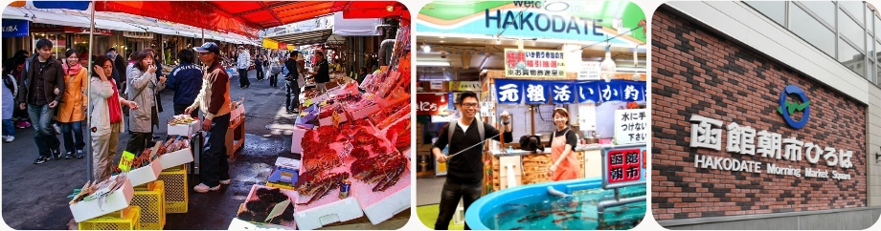
ใช้เวลาในการเดินทางประมาณ 5 นาที ( 3 กม.) โกดังอิฐแดง ที่มีอายุเก่าแก่กว่า 100 ปี โกดังแห่งนี้สร้างตามแบบตะวันตกตกแต่งด้วยอิฐแดงทั้งหมด ในอดีตที่นี่ถูกใช้เป็นโกดังเก็บสินค้าของพ่อค้าที่ร่ำรวยแต่ปัจจุบันถูกปรับเปลี่ยนให้เป็นร้านค้า ร้านจำหน่ายสินค้าที่ระลึก โรงเบียร์ ร้านอาหาร ร้านกาแฟที่น่านั่งมากมายหลายร้าน ที่นี่ถูกเปิดเป็นสถานที่ท่องเที่ยวให้นักท่องเที่ยวได้มาเดินชิลล์ ๆ ริมอ่าวหรือจิบกาแฟแก้วโปรดรับลมเย็น ๆ สุดฟิน และที่สำคัญคือยังรวมเอาร้านค้าที่จำหน่ายสินค้าชื่อดังของฮอกไกโดไว้ให้เราได้ช้อปปิ้งกันมากมายอีกด้วย เช่น ขนม Snaffle's และเบเกอร์ชื่อดัง Lucky Pierrot
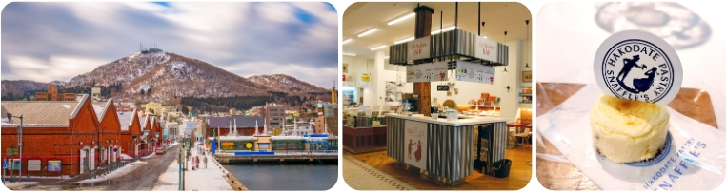
กลางวัน รับประทาน อาหารกลางวัน ณ ร้านอาหารญี่ปุ่น
ใช้เวลาในการเดินทางประมาณ 45 นาที ( 30 กม.) สนุกสนานกับ กิจกรรมตกปลาวากาซากิบนน้ำแข็ง เป็นกิจกรรมขึ้นชื่อของฤดูหนาว วิธีการง่ายๆเพียงหย่อนเบ็ดลงในรูที่เจาะผิวน้ำแข็งบนทะเลสาบที่ทางเจ้าหน้าที่เตรียมไว้ให้ ปลาที่ได้จากการตกเบ็ดเราสามารถนำมาประกอบอาหารง่ายๆเป็นเทมปุระปลาวากาซากิอร่อยอย่าบอกใครเลยทีเดียว ให้ท่านเพลิดเพลินกับการตกปลาวากาซากิอย่างสนุกสนาน
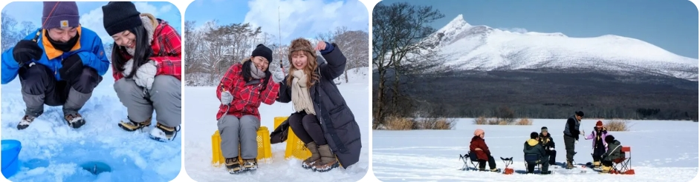
ใช้เวลาในการเดินทางประมาณ 2 ชม (139 กม.)
ค่ำ รับประทาน อาหารค่ำ ณ ห้องอาหารของโรงแรม
เข้าพัก ณ โรงแรม TOYA MANSEIKAKU HOTEL หรือเทียบเท่า
หลังจากรับประทานอาหารให้ท่านได้ผ่อนคลาย ความเมื่อยล้ากับการแช่ออนเซนตามอัธยาศัย
**กรณีพักออนเซนรบกวนลูกค้าแจ้งล่วงหน้าหากไม่สามารถนอนพื้นทาตามิได้ หรือต้องการรีเควสเตียง เนื่องจากที่พักออนเซนส่วนใหญ่เป็นแบบพื้น และบางโรงแรมหากต้องการรีเควสเตียงอาจมีค่าใช้จ่ายเพิ่มเติม**

วันที่ห้า : กิจกรรมสโนว์ราฟติ้ง – คลองโอตารุ – พิพิธภัณฑ์กล่องดนตรี – นาฬิกาไอน้ำโบราณ
*ปิ้งย่างพรีเมี่ยมและปู 3 ชนิด ณ ร้านนันดะ*
เช้า รับประทาน อาหารเช้า ณ ห้องอาหารของโรงแรม
ใช้เวลาในการเดินทางประมาณ 40 นาที (32 กม.) นำท่านเดินทาง สัมผัสความสนุกสนานกับหิมะที่ลานสกีรุสุสึ ให้ทุกท่านได้อิสระเพลิดเพลินกับการสัมผัสเล่นหิมะและสนุกสนานกับการ “นั่งสโนราฟติ้ง” อย่างเป็นประสบการณ์ที่สนุกไม่รู้ลืม ** ไม่รวมอัตราค่าเช่าอุปกรณ์, ชุดสำหรับเล่นสกี และ เครื่องเล่นทุกชนิด **
*** กิจกรรมเล่นหิมะ ณ ลานสกี ขึ้นอยู่กับสภาพอากาศ และ ความสูงของหิมะ ***
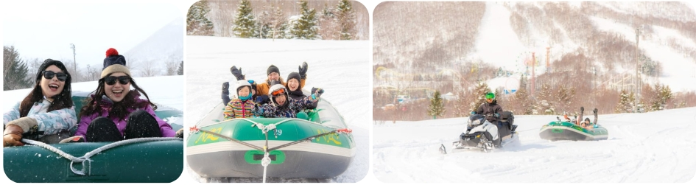
เที่ยง รับประทานอาหารอาหารกลาง ณ ร้านอาหารญี่ปุ่น
ใช้เวลาในการเดินทางประมาณ 2 ชม (86.7 กม.) คลองโอตารุ ที่มีความยาว 1,140 เมตร และเชื่อมต่อกับอ่าวโอตารุ ในสมัยก่อนประมาณ ค.ศ.1920 ตรงกับยุคอุตสาหกรรมการขนส่งทางเรือบริเวณปากอ่าว ซึ่งในยามค่ำคืนคลองแห่งนี้ได้รับคำขนานนามว่าเป็นจุดที่โรแมนติกที่สุด พิพิธภัณฑ์กล่องดนตรี อาคารเก่าแก่สองชั้น ที่ภายนอกถูกสร้างขึ้นจากอิฐแดง แต่โครง สร้างภายในทำด้วยไม้ พิพิธภัณฑ์แห่งนี้สร้างขึ้นในปี 1910 ปัจจุบันนับเป็นมรดกทางสถาปัตยกรรมที่เก่าแก่และควรแก่การอนุรักษ์ให้เป็นสมบัติของชาติ นาฬิกาไอน้ำโบราณ สไตล์อังกฤษที่เหลืออยู่เพียง 2 เรือนบนโลกเท่านั้น นาฬิกานี้จะพ่นไอน้ำ มีเสียงดนตรีดังขึ้นทุกๆ 15 นาที เหมือนกับนาฬิกาไอน้ำอีกเรือนที่แคนาดา
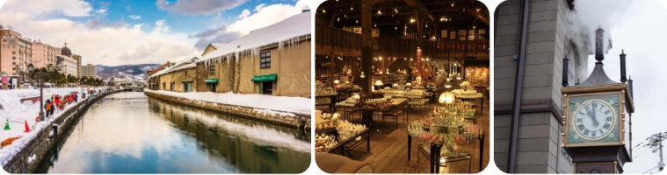
ใช้เวลาในการเดินทางประมาณ 1 ชม. (39 กม.)
ค่ำ รับประทานอาหารค่ำ ณ ร้านอาหาร **ปิ้งย่างพรีเมี่ยมและปู 3 ชนิด ณ ร้านนันดะ**
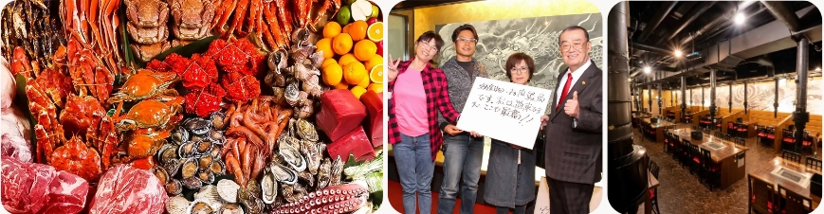
เข้าพัก ณ โรงแรม MERCURE SAPPORO HOTEL หรือเทียบเท่า ★★★★
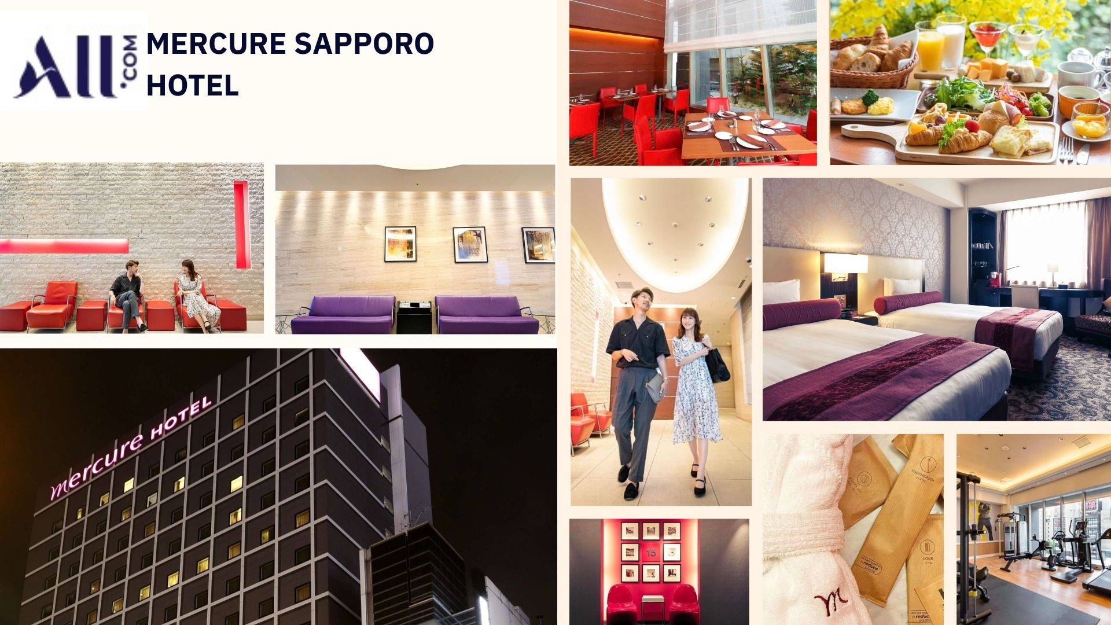

วันที่หก: อิสระช้อปปิ้ง หรือท่องเที่ยวในเมืองซัปโปโร (ไม่มีรถบัสบริการ)
เช้า รับประทาน อาหารเช้า ณ ห้องอาหารของโรงแรม
มีไกด์ให้คำแนะนำสถานที่ท่องเที่ยวใกล้บริเวณโรงแรม หรือในเมืองซัปโปโร ไม่มีบริการพาเที่ยวส่วนตัว อาทิเช่น
1.ตลาดปลานิโจอิชิบะ เป็นตลาดที่อยู่ใจกลางเมืองซัปโปโร จึงเป็นสถานที่ยอดนิยมสำหรับคนท้องถิ่นและนักท่องเที่ยวที่มาเลือกลิ้มชิมรสอาหารทะเลสด และผลิตภัณฑ์ทางทะเลอื่นๆ โดยเฉพาะปูและหอยเชลล์ ตลาดแห่งนี้มีประวัติความเป็นมากว่า 100 ปี
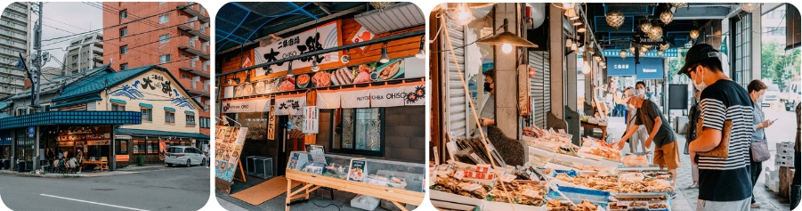
2.ชมหอนาฬิกาซัปโปโร เป็นสัญลักษณ์ของเมืองซัปโปโร อาคารของหอนาฬิกาสร้างขึ้นต้นสมัยพัฒนาซัปโปโร ในปี 1878 ตัวเรือนนาฬิกาซื้อมาจากกรุงบอสตันปัจจุบันนี้หอนาฬิกาแห่งนี้ กลายเป็นพิพิธภัณฑ์ที่จัดแสดงเกี่ยวกับประวัติศาสตร์ของสิ่งก่อสร้าง หรือเพลิดเพลินกับการช้อปปิ้ง
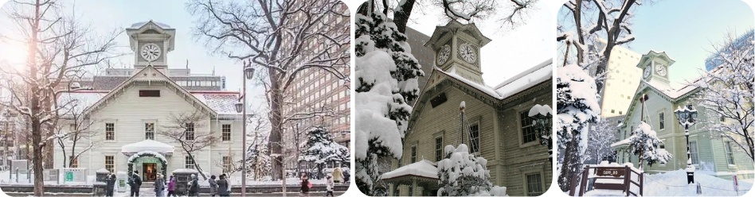
3.ช้อปปิ้ง JR TOWER แหล่งช้อปปิ้งขนาดใหญ่ที่รวบรวบทุกสิ่งไว้ในที่เดียว เจอาร์ทาวเวอร์อยู่ติดกับสถานีรถไฟซัปโปโร เป็นแหล่งรวมห้างสรรพสินค้ามากมาย ทั้งห้างไดมารู, ห้างสเตลล่า เพลส, ห้างอีสต้า รวมไปถึงห้างสรรพสินค้าใต้ดินยัง เอเปีย เป็นต้น ถ้าเป็นสายช้อปหละก็ที่แห่งนี้จะทำให้คุณเพลิดเพลินไปกับการเดินช้อปปิ้งได้ทั้งวันเลยที่เดียว
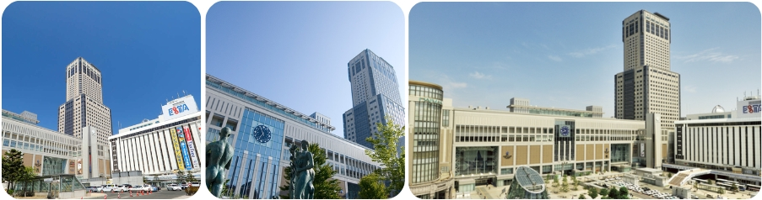
4.แหล่งช้อปปิ้งย่านทานุกิโคจิ แหล่งที่ตั้งของห้างสรรพ สินค้าชื่อดังและร้านค้ามากมายให้ท่านได้ช้อปปิ้งได้จุใจ PARCO, MITSUKOSHI, PEVOT, ร้าน UNIQLO ขายเสื้อผ้าแฟชั่นวัยรุ่น ONISUKA TIGERBAO BAO, ร้าน MATSUMOTO KIYOSHI ขายยาและเครื่องสำอาง
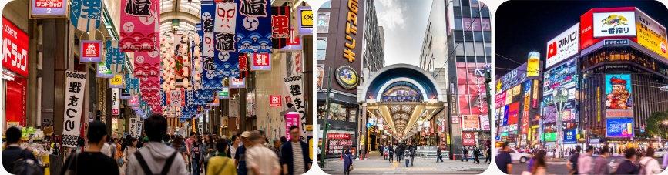
เพื่อไม่รบกวนการท่องเที่ยวช้อปปิ้งอิสระรับประทานอาหารกลางวันและค่ำ ตามอัธยาศัย
เข้าพัก ณ โรงแรม MERCURE SAPPORO HOTEL หรือเทียบเท่า ★★★★

วันที่เจ็ด: สนามบินชิโตเซะ – กรุงเทพฯ
เช้า รับประทาน อาหารเช้า ณ ห้องอาหาร
ใช้เวลาในการเดินทางประมาณ 1 ชม (52 กม.) ได้เวลาอันสมควรนำท่านเดินทางสู่ สนามบินชิโตเซะ
10.00 น. ออกเดินทางสู่สนามบินสุวรรณภูมิ ประเทศไทย ด้วยเที่ยวบิน TG 671 สายการบินไทย
15.00 น. เดินทางถึงท่าอากาศยานสนามบินสุวรรณภูมิประเทศไทย โดยสวัสดิภาพและความประทับใจ
* กรุ๊ปการันตีออกเดินทาง 15 ท่าน กรณีไม่ถึงจำนวน ขอปรับราคาทัวร์หรือยกเลิกการเดินทาง *
** โปรแกรมอาจจะมีการปรับเปลี่ยนตามความเหมาะสมของสภาพอากาศและฤดูกาล **
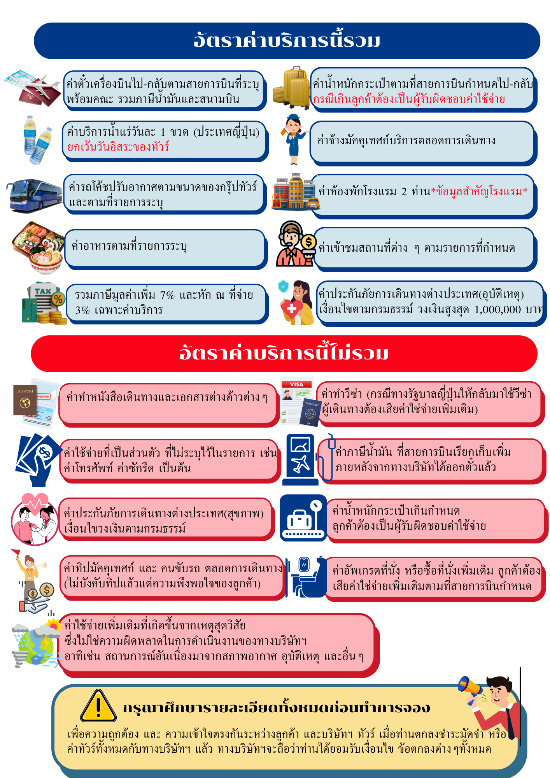
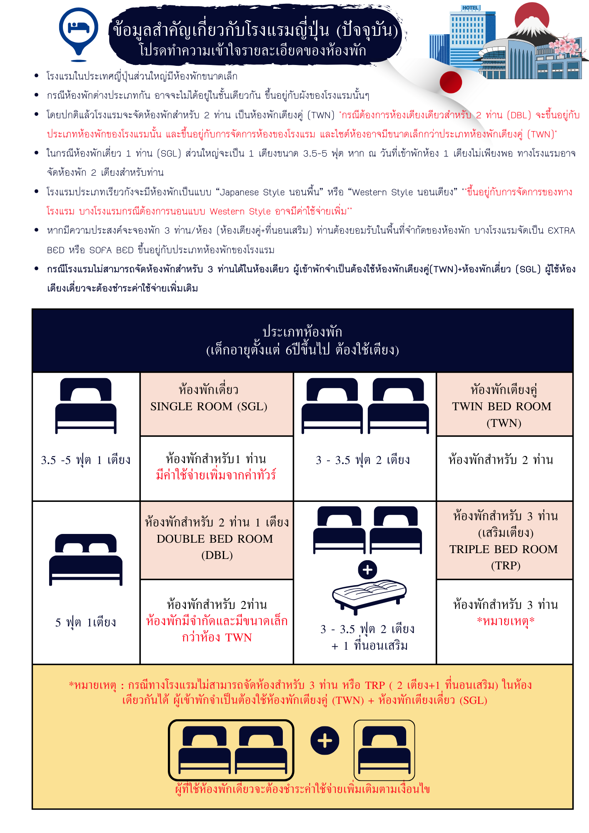
ราคาตั๋วเครื่องบินประกอบด้วย
- ค่าตั๋วเครื่องบินโดยสารระหว่างประเทศชั้นประหยัด (ไปและกลับ) โดยสายการบินไทย
**** กรณีสนใจอัพเกรด BUSINESS CLASS หรือเลื่อนวันเดินทางกลับกรุณาติดต่อทางเรา ****
- ค่าธรรมเนียมเชื้อเพลิงและค่าภาษีสนามบินตามประกาศของแต่ละสายการบิน (ราคาอาจมีการปรับขึ้นในกรณีที่ราคาน้ำมันมีการปรับขึ้น แต่จะปรับตามความเป็นจริงที่สายการบินประกาศปรับเท่านั้น)
- ค่าสัมภาระและกระเป๋าเดินทางตามเงื่อนไขสายการบินไทย น้ำหนักกระเป๋าเดินทางต้องมีน้ำหนักไม่เกิน
1 ใบ 23 กิโลกรัม กรณีที่น้ำหนักกระเป๋าเกินที่สายการบินกำหนด ผู้โดยสารต้องเป็นผู้รับผิดชอบค่าปรับตามกฎข้อกำหนดของสายการบินนั้นๆด้วยตนเอง

 การชำระเงิน
- บริษัทรับมัดจำ 30,000.- บาท สำหรับการจอง/ที่นั่ง
- ส่วนที่เหลือทั้งหมดชำระก่อนเดินทางอย่างน้อย 30 วัน หรือตามเงื่อนไขพิเศษของทางบริษัทฯ กำหนด
(ทางบริษัทฯ อาจมีการเรียกเก็บส่วนที่เหลือทั้งหมดก่อน 30 วัน หรือจำเป็นต้องออกตั๋วเครื่องบินเพื่อเลี่ยงการเรียกเก็บเพิ่มค่าธรรมเนียมเชื้อเพลิงและค่าภาษีสนามบินตามประกาศครั้งใหม่ของสายการบินที่มีการเปลี่ยนแปลง โดยไม่จำเป็นต้องแจ้งให้ทราบล่วงหน้า

 การยกเลิกหรือเลื่อนการเดินทาง
*** ทางบริษัทรับการยกเลิกผ่านการแจ้งเป็นลายลักษณ์อักษรเท่านั้น ***
มากกว่า 46 วันก่อนการเดินทาง | คืนเงินมัดจำทั้งหมด หรือ หักค่าใช้จ่ายที่เกิดขึ้นตามจริง
ตั้งแต่ 45-30 วันก่อนการเดินทาง | ยึดเงินมัดจำ 10,000 บาท
ตั้งแต่ 29-15 วันก่อนการเดินทาง | คิดค่าบริการ 50% ของราคาทัวร์ทั้งหมด
ตั้งแต่ 14-0 วันก่อนการเดินทาง | เก็บค่าใช้จ่าย 100 % ของค่าทัวร์ทั้งหมด

สำคัญ
เงื่อนไขและรายละเอียดของการเดินทาง (กรุณาศึกษารายละเอียดทุกข้อ)
- บริษัทฯ สงวนสิทธิ์เปลี่ยนแปลงรายทัวร์ตามความเหมาะสมให้สอดคล้องกับสถานการณ์ ข้อจำกัดด้านภูมิอากาศ ณ วันเดินทางจริง โดยจะคำนึงถึงความปลอดภัย และประโยชน์สูงสุดของท่านลูกค้าโดยส่วนใหญ่เป็นหลัก
- เมื่อท่านตกลงชำระเงินไม่ว่าบางส่วนหรือทั้งหมดให้กับทางบริษัทฯ ถือว่าท่านยอมรับเงื่อนไขการเดินทางที่ระบุไว้ทั้งหมด
- ในกรณีที่ลูกค้าต้องการจองและซื้อตั๋วโดยสารการบินภายในประเทศ(ไทย)หรือใช้เส้นทางบินมาจากประเทศอื่น เพื่อร่วมทัวร์ในประเทศญี่ปุ่น ไม่ว่าจะเป็นการเดินทางก่อนหรือหลังจากคณะทัวร์นั้น ๆ กรุณาติดต่อสอบถามเจ้าหน้าที่ของบริษัทฯ ทุกครั้ง (กรณีที่ท่านออกตั๋วโดยมิได้แจ้งให้บริษัททราบล่วงหน้า ทางบริษัทฯ ไม่รับผิดชอบค่าใช้จ่ายที่เกิดขึ้นไม่ว่ากรณีใด ๆ)
- กรณีกองตรวจคนเข้าเมืองทั้งในเมืองไทยและต่างประเทศปฏิเสธมิให้ท่านเดินทางเข้า/ออกเมือง บริษัทฯ ไม่คืนค่าทัวร์ในทุกกรณี
- บริษัทฯ ไม่รับผิดชอบต่อการถูกปฎิเสธหรือห้ามออกนอกประเทศ หรือปฏิเสธการเข้าประเทศของผู้เดินทางได้ เนื่องมาจากผู้เดินทางอาจมีสิ่งผิดกฎหมาย เอกสารเดินทางไม่ถูกต้อง ความประพฤติส่อไปในทางเสื่อมเสีย ภัยธรรมชาติ การประท้วง การก่อจลาจล ความล่าช้าการเลื่อนหรือยกเลิกเที่ยวบิน และอุบัติเหตุที่เกิดจากความประมาทของนักท่องเที่ยวเอง
- เมื่อท่านออกเดินทางไปกับคณะแล้ว งดใช้บริการรายการใดรายการหนึ่งหรือไม่เดินทางพร้อมคณะ ถือว่าท่านสละสิทธิ์ ไม่อาจเรียกร้องค่าบริการคืน ไม่ว่ากรณีใด ๆ ทั้งสิ้น
- ท่านที่แพ้อาหารหรือไม่สามารถทานอาหารบางอย่างได้ อาหารที่เกี่ยวข้องกับศาสนา กรุณาแจ้งพร้อมการจองทัวร์
ตั๋วโดยสารและสายการบิน
- ตั๋วโดยสาร
  - การเดินทางเป็นหมู่คณะ ผู้โดยสารจะต้องเดินทางไป-กลับพร้อมกัน หากต้องการเลื่อนวันเดินทางไปหรือกลับ ท่านต้องชำระค่าธรรมเนียมเพิ่มตามเงื่อนไข (โปรดสอบถามและกรุณาแจ้งทันทีเมื่อทำการจองทัวร์)
การเปลี่ยนวันเดินทางขากลับต้องทำล่วงหน้าก่อน 30 วันเดินทางเท่านั้น
  - ที่นั่งบนเครื่องบิน เนื่องจากการจองเป็นหมู่คณะทางสายการบินจะเป็นผู้จัดทำที่นั่งให้เป็นกลุ่ม ในกรณีที่ไฟล์เดินทางในช่วงเทศกาลค่อนข้างแน่น อาจจำให้การจัดที่นั่งค่อนข้างยากแต่ทางบริษัทจะพยายามให้ลูกค้าได้นั่งใกล้กันมากที่สุด
  - ค่าธรรมเนียมน้ำมันเชื้อเพลิงและค่าประกันวินาศภัยทางอากาศ คำนวณตามอัตราที่ทางสายการบินแจ้งค่าธรรมเนียม ณ วันออกราคาทัวร์ หากสายการบินเปลี่ยนแปลงอัตราค่าธรรมเนียมใด ๆ เพิ่มขึ้นในภายหลัง ถือเป็นค่าตั๋วเครื่องบินส่วนเพิ่มที่ผู้เดินทางต้องเป็นผู้ชำระ
  - กรณีที่ทัวร์ออกตั๋วเครื่องบินไปแล้วลูกค้าไม่สามารถเดินทางได้ ทางสายการบินไม่อนุญาตให้เปลี่ยนชื่อตัวผู้เดินทางทุกกรณี บริษัทฯ ขอสงวนสิทธิ์ไม่คืนค่าบริการใด ๆ
  - ในกรณีแจ้งยกเลิกการเดินทางภายหลังบริษัทฯ ออกตั๋วเครื่องบินไปแล้วไม่สารถขอคืนเงินได้ทุกกรณี
  - การสะสมไมล์ของสายการบิน สามารถสะสมไมล์ได้
  - กรุณาแจ้งเบอร์สมาชิกสะสมไมล์ตั้งแต่เริ่มจองทัวร์ โดยกรอกในใบข้อมูลที่ทางบริษัทฯ ส่งให้เพื่อสิทธิประโยชน์สูงสุดของท่านเอง ในวันเดินทางไปและกลับ กรุณาเก็บหางบัตรขึ้นเครื่องทุกใบไว้ตรวจสอบภายหลังท่านกลับถึงเมืองไทย ว่าได้รับไมล์สะสมเรียบร้อยแล้ว หากบัตรโดยสารขึ้นเครื่องหาย (Boarding Pass) ท่านไม่สามารถเรียกร้องใด ๆ ทั้งกับบริษัททัวร์และสายการบิน
- สายการบิน
  - สำหรับผู้เดินทางซึ่งตั้งครรภ์ สตรีตั้งครรภ์ทุกอายุครรภ์ต้องอยู่ในดุลพินิจของแพทย์และครอบครัวว่าควรเดินทางหรือไม่ (โปรดแจ้งพนักงานทันทีเมื่อทำการจองทัวร์) บริษัทฯ ขอเรียนว่าเราไม่อาจรับผิดชอบต่อเหตุการณ์ไม่คาดคิดใด ๆ จึงขอสงวนสิทธิ์ไม่รับผู้ร่วมเดินทางที่มีอายุครรภ์เกิน 4 เดือน / ผู้มีประวัติครรภ์เคยมีปัญหาหรือมีประวัติคลอดก่อนกำหนด
  - บริษัทฯ ยกเว้นการคืนเงิน กรณีท่านแจ้งยกเลิกคณะที่ออกเดินทางในช่วงเทศกาลวันหยุดสำคัญทุกเทศกาล บริษัทฯ ต้องทำการยืนยัน,ชำระมัดจำค่าตั๋วหรือชำระเต็มจำนวนกับสายการบิน โดยเฉพาะเที่ยวบินพิเศษ เช่น Charter Flight จะไม่มีการคืนเงินมัดจำหรือค่าทัวร์ ไม่ว่ายกเลิกเวลาใดและยกเลิกด้วยกรณีใด ๆ
  - บางรายการทัวร์ที่ต้องใช้สายการบินภายในประเทศน้ำหนักของกระเป๋าอาจถูกกำหนดให้ต่ำกว่ามาตรฐานได้ ทั้งนี้ขึ้นอยู่กับข้อกำหนดของแต่ละสายการบิน
  - อาหารบินเครื่องกรุณาแจ้งล่วงหน้าก่อน 14 วันเดินทาง
  - กรุณาส่งหน้าพาสปอร์ตให้ตรงกับเล่มที่ใช้เดินทาง กรณีเปลี่ยนแปลงหรือทำเล่มใหม่กรุณาแจ้งก่อน 14 วันเดินทาง
กรณีที่ส่งหน้าพาสผิด หรือชื่อผิดทางบริษัททัวร์จะไม่รับผิดชอบกรณีที่มีค่าใช้จ่ายในการเปลี่ยนแปลงเกิดขึ้น

บริษัทฯ ขอสงวนสิทธิ์ในการเปลี่ยนแปลงรายการโดยมิต้องแจ้งให้ทราบล่วงหน้า
ทั้งนี้ขึ้นอยู่กับสภาวะอากาศ การเมือง
สายการบิน การจราจรช่วงเทศกาลหรือวันหยุดของญี่ปุ่น
และราคาอาจเปลี่ยนแปลงได้ตามความเหมาะสม ทั้งนี้ขึ้นอยู่กับอัตราแลกเปลี่ยนของเงินสกุลเยน

CUSTOMER DETAILS กรุ๊ป.................................................. ระหว่างวันที่...............................................
*** กรุณากรอกรายละเอียดให้ครบ ***
ข้อมูลผู้เดินทาง (PASSENGER DETAILS)
ชื่อ-นามสกุล (NAME - SURNAME) __________________________________________________________________________________
เบอร์มือถือ (MOBILE NO.) ____________________________ Line ID: ________________________

หมายเลขสมาชิกสะสมไมล์ (FREQUENT FLYER NO./ ROP) __________________________ (ถ้ามี)

ขอที่นั่งบนเครื่องบิน (REQUEST SEAT ON AIRPLANE ________________________________________

ข้อมูลเกี่ยวกับอาหาร (PERSONAL, HEALTH AND NUTRITION INFO. )
[ ] ทานได้ทุกอย่าง (EAT ALL) [ ] ไม่ทานปลาดิบ (NO SASHIMI)
[ ] ไม่ทานเนื้อวัว (NO BEEF) [ ] ไม่ทานสัตว์ปีก (NO POULTRY)
[ ] ไม่ทานปลาไหล (NO EEL) [ ] ไม่ทานเนื้อแกะ (NO LAMB)
[ ] อิสลาม (ISLAM)
[ ] ไม่ทานหมู (NO PORK) [ ] อาหารฮาลาล (HALAL FOOD)
[ ] ไม่ทานอาหารทะเล (NO SEAFOOD)
[ ] ไม่ทานกุ้ง (SHRIMP) [ ] ไม่ทานหอย (SHELL)
[ ] ไม่ทานปู (CRAB) [ ] ไม่ทานปลา (FISH)
โปรดระบุ ____________________________________________________________________________
[ ] เป็นมังสวิรัติ (VEGETARIAN) [ ] ทานไข่ (EGG) [ ] ไม่ทานไข่ (NO EGG)
[ ] อื่นๆ ถ้ามี (OTHER) __________________________________________________________________
โรคประจำตัว (MEDICAL PROBLEMS) : [ ] ไม่มี (NO) [ ] ถ้ามี โปรดระบุ (PLEASE SPECIFIC) __________________________________________________________________________________
[ ] สูบบุหรี่ (SMOKING) [ ] ไม่สูบบุหรี่ (NO SMOKING)

